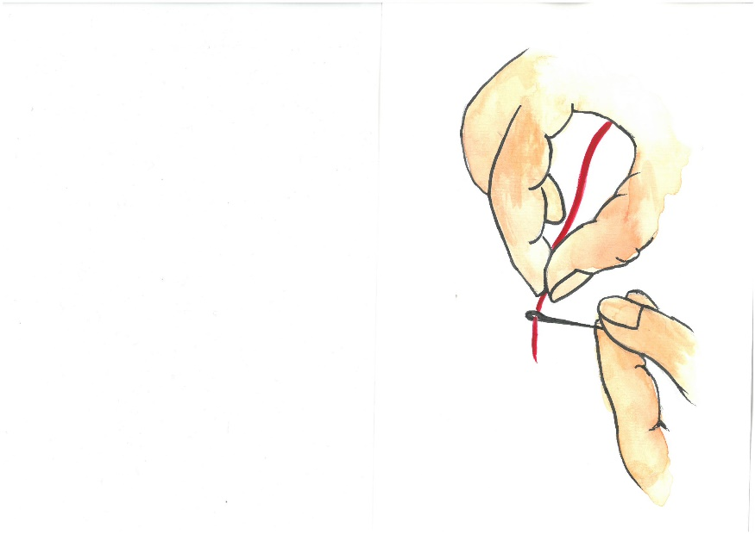
Z následujícího seznamu vyber věci, které umíš (piš jen čísla):

- rozdělat venku oheň

- řezat pilou

- vyřezávat nožem ze dřeva

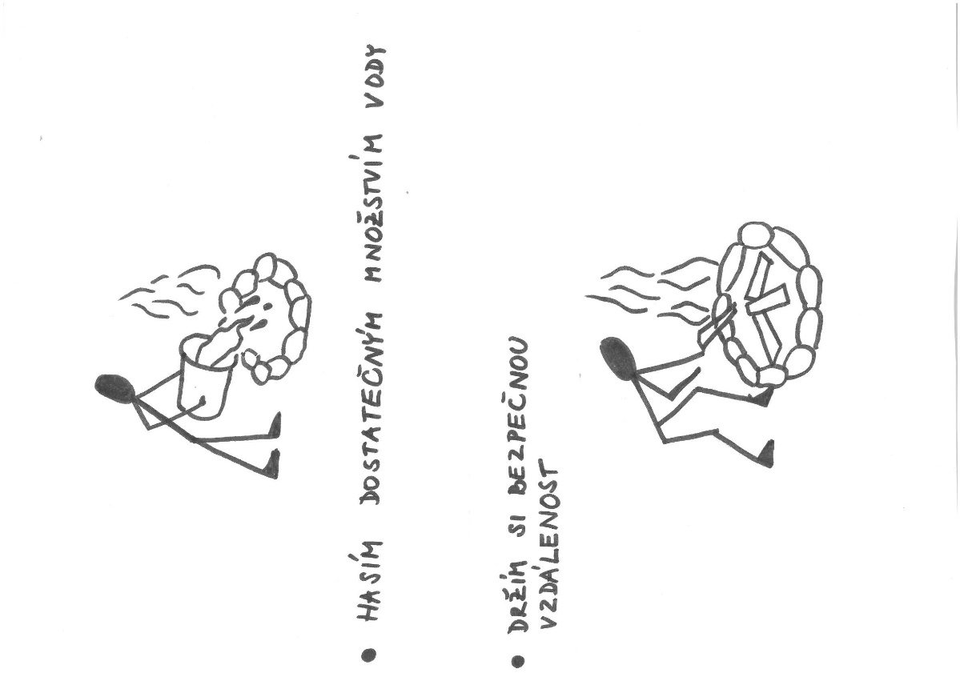
- šít na stroji jednoduché věci

- vyrobit si šálu (uplést, uháčkovat)

- uvařit nějaké jídlo

- upéct pečivo

- vypěstovat zeleninu

- postarat se o slepice, králíky, ovce nebo kozy

- uvařit čaj z bylinek, které sám najdu

- postavit přístřešek, který mě ochrání
před deštěm

2

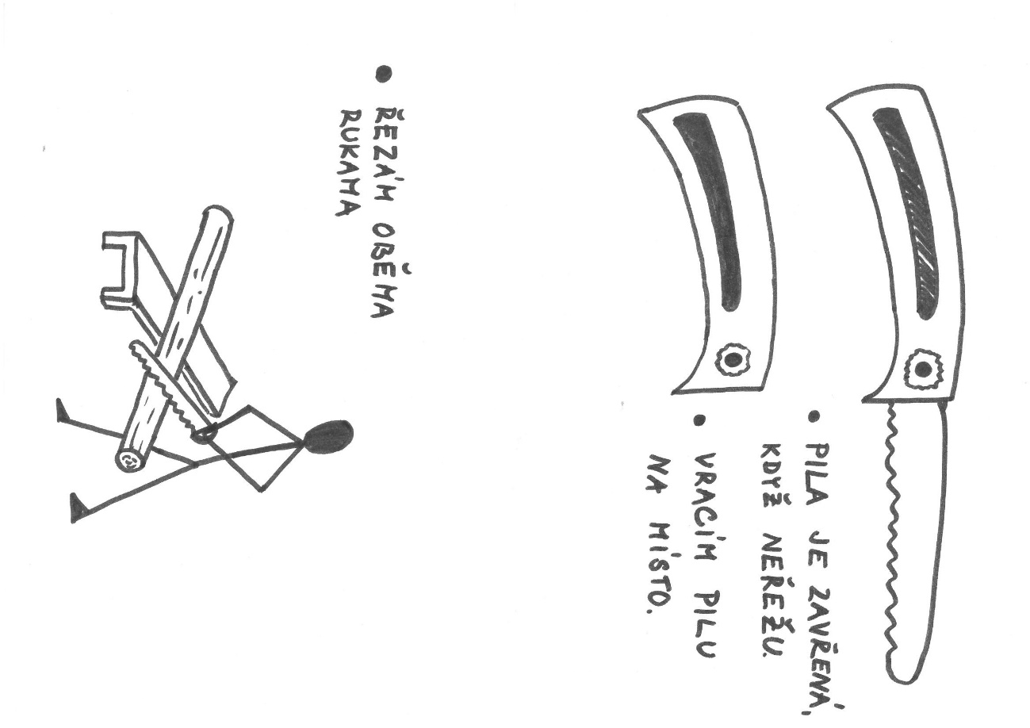
Co bys chtěl/a umět dělat rukama, vyrábět, tvořit?

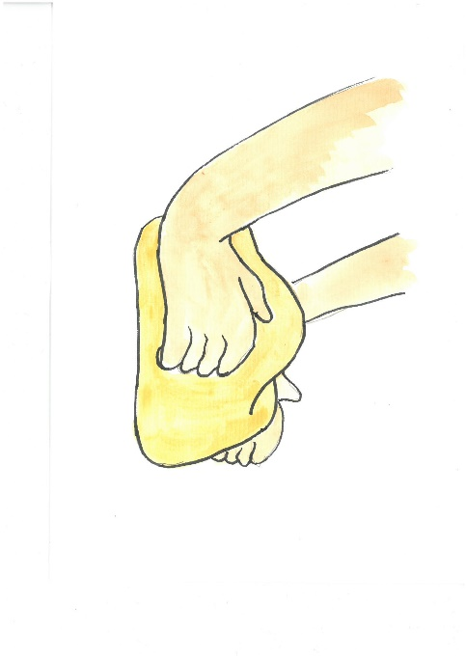

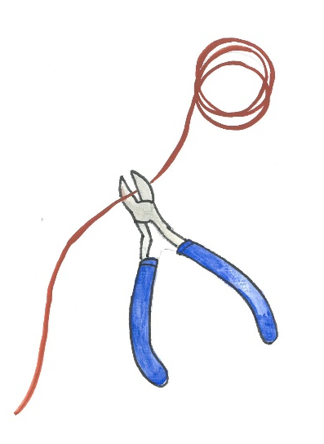

3
Jaké máš vlastnosti? Napiš alespoň tři.

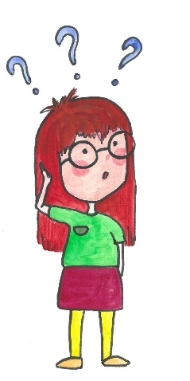
4

Vyber si někoho, s kým kamarádíš.
Kdo to je? Napiš 3 vlastnosti, které má.

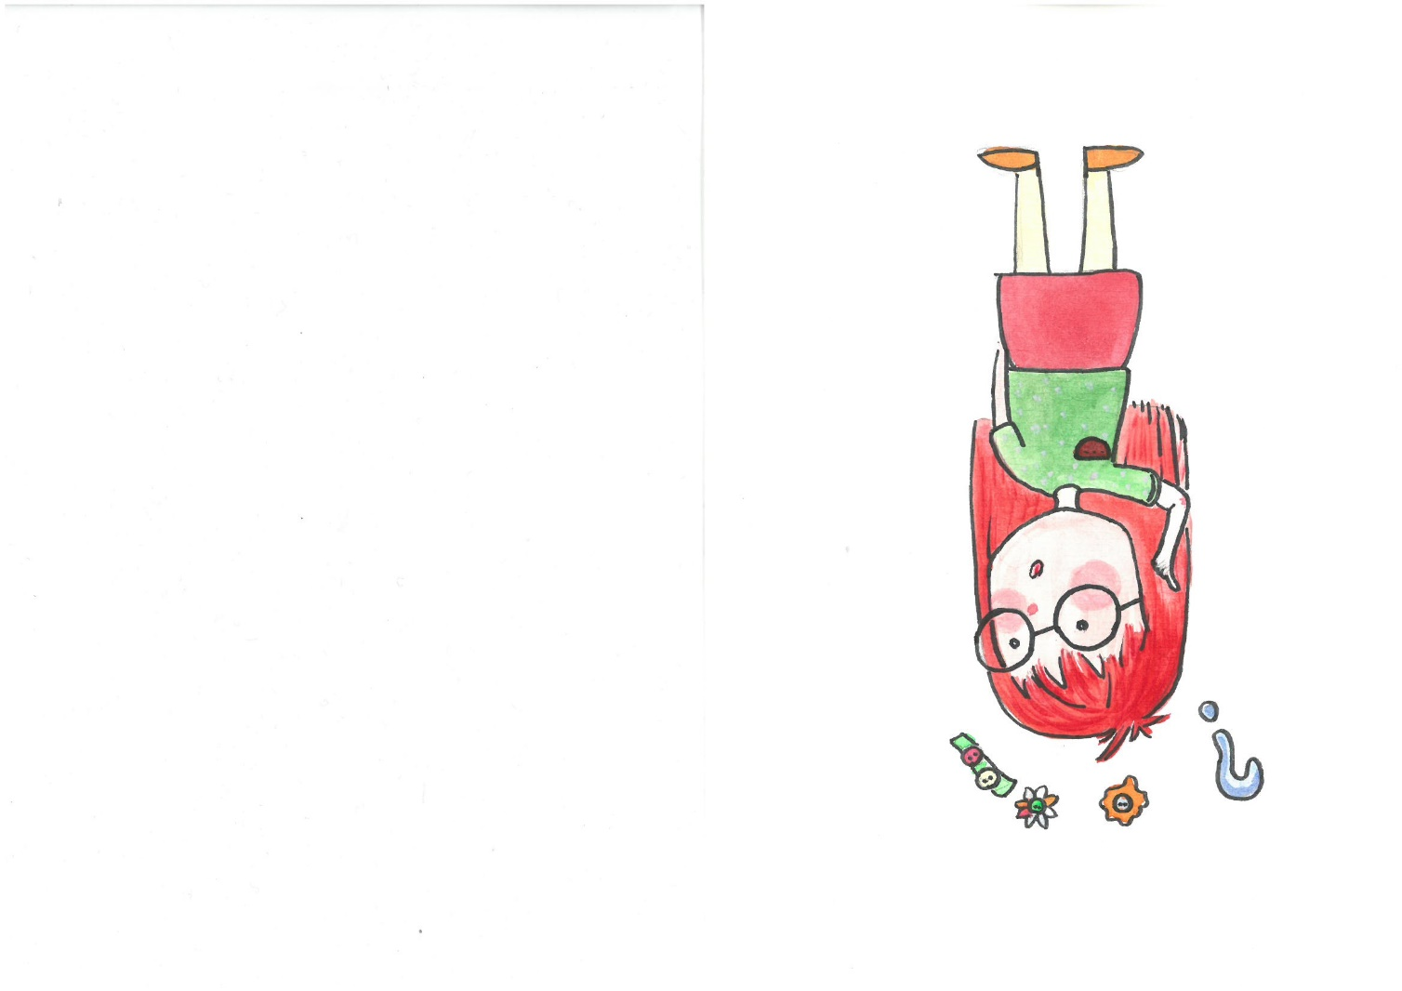
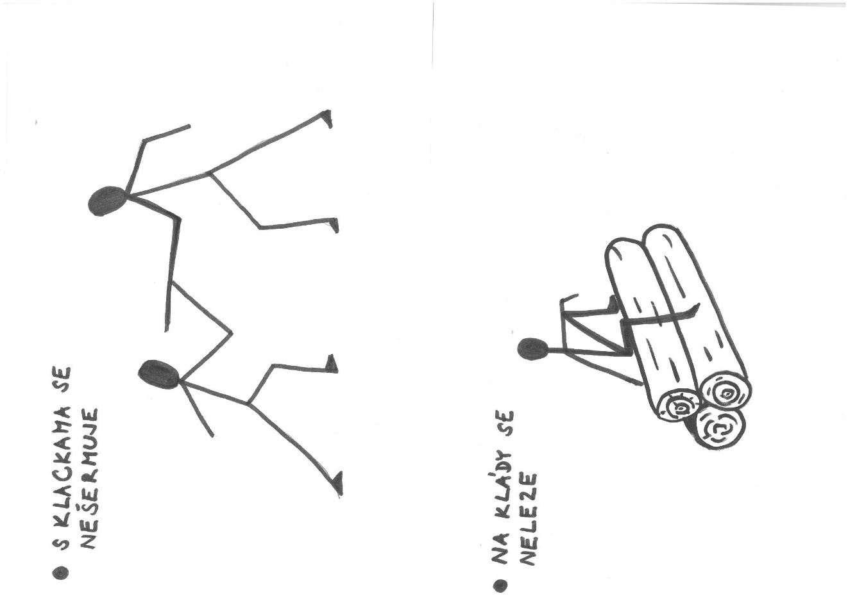
5
Vyber si někoho, s kým moc nekamarádíš,
s kým si ve třídě moc nerozumíš.
Kdo to je? Napiš 3 vlastnosti, které má.

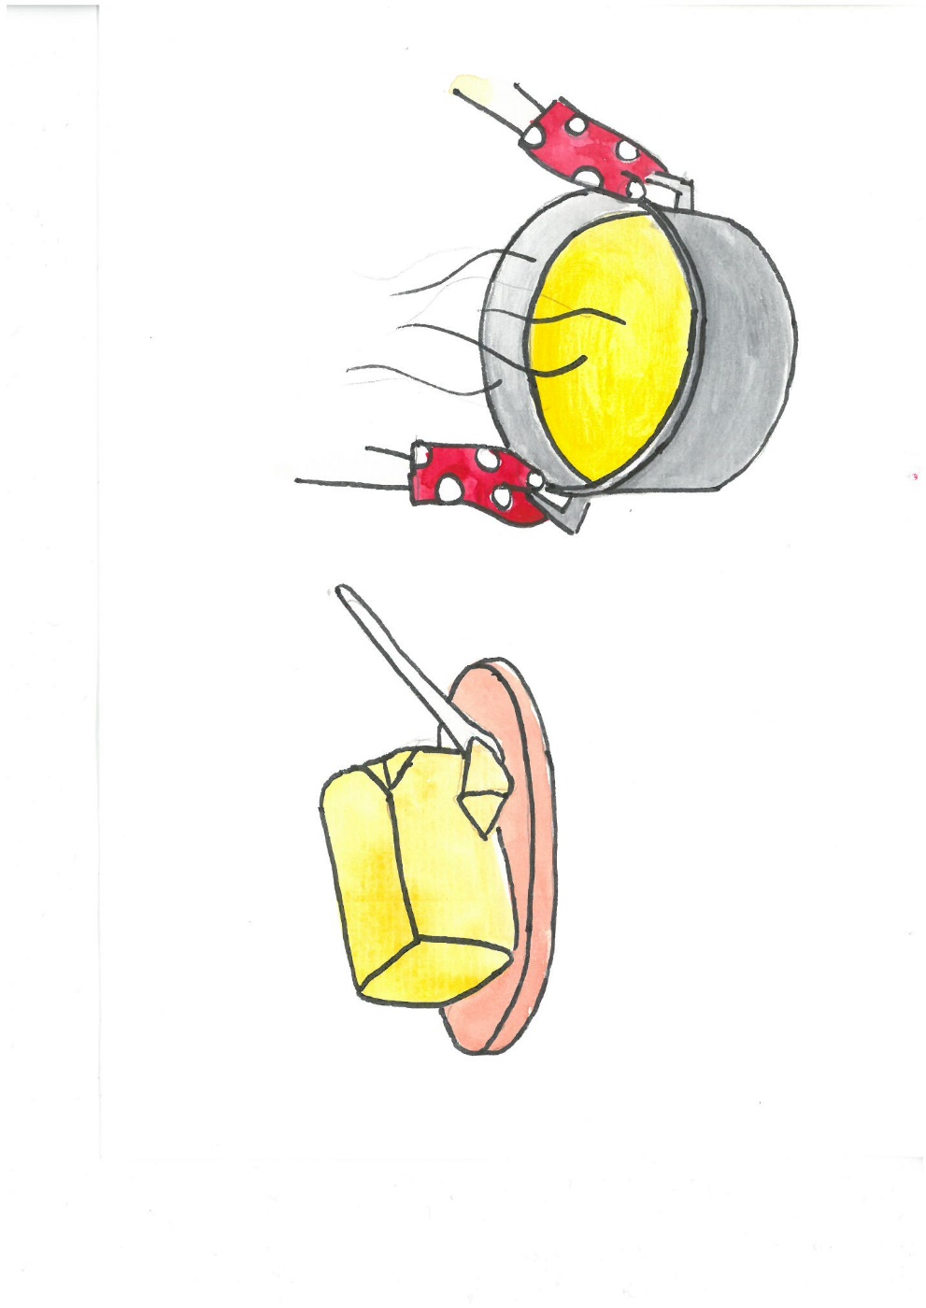
6

Myslíš si, že by bylo super, kdybychom všichni byli skoro stejní, bavily by nás stejné věci? Proč ano, nebo proč ne?

